Martes
21
de junio

Primero de Primaria
Lengua Materna

Dictas, revisas, lees y…

Aprendizaje esperado: dicta y reescribe cuentos conocidos mezclando anécdotas y personajes, con imágenes y texto.

Énfasis: reescribe un cuento dictándole al maestro. Ensaya su lectura, dependiendo de los signos de puntuación, y varía la voz y su entonación.

¿Qué vamos a aprender?

Vas a seguir revisando la reescritura del cuento que elegiste.

¿Qué hacemos?

¿Qué tanto has avanzado con el dictado del cuento que seleccionaste? ¿Pudiste adelantar? No te preocupes si no has podido; iras poco a poco para que aprendas.

Hablando de narrar cuentos, conoces una historia en donde una niña le pide a su abuelo que le cuente Caperucita Roja y éste, más concentrado en otros asuntos, se confunde con la narración y hace todo un lío.

Es el cuento de un escritor italiano llamado Gianni Rodari.

¿Lo conoces?

Espero que esté disponible en la biblioteca de tu escuela y tengas la oportunidad de leerlo, cuando regreses a clases.

Te lo voy a relatar de memoria, así como tú estás dictando tus cuentos: Había una vez una niña, cuyo abuelo le estaba contando el cuento de Caperucita Amarilla.
¡Roja!

Eso mismo dijo la niña, ¡Roja abuelo! Es Caperucita Roja, no Caperucita Amarilla. Y el abuelo continuó, eso, su mamá le pidió un favor: Caperucita Verde, ve a casa de tu tía y llévale estas papas.

¡Caperucita Roja, ve a casa de la abuela y llévale esta comida!

Así corrigió la niña también, pero el abuelo pensaba en otras cosas y parece que ni la escuchaba: “Pues esta niñita se fue al bosque y en el camino se encontró con una jirafa”

¡Un lobo! No una jirafa.

Pero el abuelo ya había enmarañado el cuento y el lobo le preguntó, ¿Cuántos son seis por ocho?

El lobo le preguntó, ¿A dónde vas?

Y el abuelo seguía y seguía revolviendo y cambiando los detalles del cuento, y Caperucita Negra respondió.

Ese abuelo sí que falla en los colores, era Caperucita Roja, Roja, ¡Roja!

La nieta ya estaba desesperada, mientras el abuelo parecía que narraba otro cuento, “Voy al mercado a comprar salsa de tomate”.

No, Caperucita Roja dijo, Voy a casa de mi abuelita, que está enferma.

El abuelo prosiguió, y el caballo dijo, ¿Qué caballo? Era un lobo.

El abuelo había armado un lío con la historia, hasta que su nieta lo interrumpió, tú no sabes contar cuentos, abuelo. Los enredas todos, pero no importa, ¿Me compras un chicle? El abuelo le regaló una moneda y siguió leyendo el periódico.

Pues vaya que ese abuelo era muy distraído. No pudo ni siquiera empezar bien el cuento.

La verdad es que este cuento de Gianni Rodari es muy divertido.

Nuevamente te hago la invitación para que, cuando puedas, leas cuentos de Gianni Rodari. Hay varios en la Biblioteca Escolar que distribuye la Secretaría de Educación Pública en las escuelas de todo el país.

Para esta sesión necesitaras tu libro de Lengua Materna español.

https://libros.conaliteg.gob.mx/20/P1ESA.htm

¿Qué te parece si continuas con el proyecto de Cuentacuentos?

En esta sesión se van a revisar los adelantos de la reescritura del cuento que las y los estudiantes eligieron.

Y también vas a ensayar tu lectura en voz alta; para ello, por favor, abre tu libro en la página 186 (uno, ocho, seis).

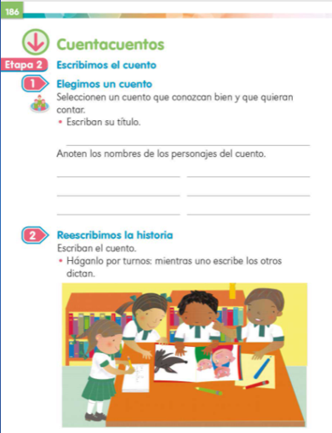

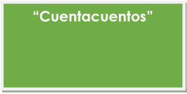

Observa que el título es igual que el de la página que estudiaste el lunes, porque sigues con el proyecto de contar cuentos, o sea que tu dictas un cuento que te haya gustado mucho y que recuerdes bien, para que luego lo cuentes.

Y que no te distraiga como el abuelo del cuento de Rodari.

Para la escritura del cuento alguien de tu familia te apoyará, aunque si hay partes que tú puedes escribir, ¡adelante, hazlo!

Vas a empezar por escribir el título del cuento seleccionado y el nombre de los personajes, eso lo vas a anotar en tu libro.

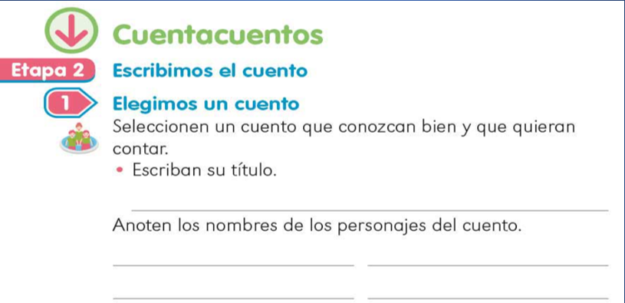

Escriban en su libro el título, sobre la primera línea, nosotros seguimos con el ejemplo de Caperucita Roja.

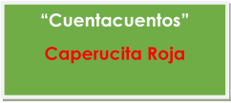

Acuérdate, puede ser un cuento diferente al de Caperucita Roja. Tú eliges, este se está tomando como ejemplo, nada más.

Enseguida aparecen varias líneas para que registres el nombre de los personajes que intervienen en el cuento, si es que tienen nombres, porque, por ejemplo, sabes que hay siete cabritas, pero no conocemos el nombre de cada una de ellas, así que, si elegiste este cuento, puedes registrar en una línea, como personajes, a las siete cabritas, en otra a su mamá y en una más, al lobo, pero tu anota los personajes como creas más conveniente.

En el caso de Caperucita Roja.

Escribe Caperucita Verde, la tía de Caperucita, la jirafa.

No, en esta ocasión vas a registrar los nombres de los personajes del cuento de Caperucita Roja que todos conocen, el que se incluyó en el libro de texto. ¿Te acuerdas cuáles son?

Son: Caperucita Roja, el lobo, la abuela y la mamá de Caperucita, y el leñador.

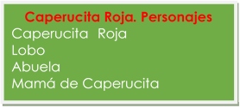

Si ya empezaste a reescribir tu cuento con ayuda de un familiar, puedes revisarlo nuevamente para ver si le falta algo importante de la historia y verificar que esté bien escrito con sus signos de exclamación e interrogación y que se note con claridad qué personaje habla.
Para eso usas los guiones largos al inicio del texto, de lo que va a decir el personaje a intervenir en ese momento.

Esa es la función de los guiones, en un momento vas a observar nuevamente la versión que se corrigió el lunes, ya se le hicieron algunos cambios, seguramente podría mejorarse todavía más, pero lo que importa es que tu revises la que estás escribiendo y, con ayuda de tu familia, agregues lo que se te pasó escribir y corrijas lo que consideras que está mal.

Puedas consultar la versión original del cuento que elegiste por si tienes dudas de algo.

Ten a la mano el cuento que elegiste para consultarlo, releerlo, si crees que has olvidado una parte importante de la historia, el nombre de alguno de los personajes, dónde van los signos de exclamación e interrogación y cómo se usan los guiones que indican cuando intervienen los personajes.

Ahora sí, vas a observar la versión más reciente del cuento que se dictó como ejemplo.

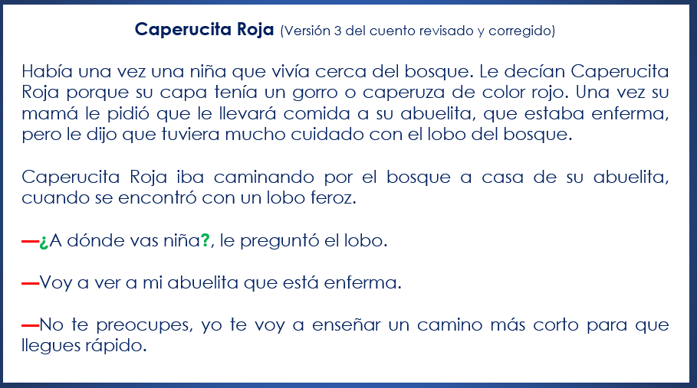

Caperucita Roja (Versión 3 del cuento revisado y corregido).

Había una vez una niña que vivía cerca del bosque, le decían Caperucita Roja porque su capa tenía un gorro o caperuza de color rojo. Una vez su mamá le pidió que le llevará comida a su abuelita, que estaba enferma, pero le dijo que tuviera mucho cuidado con el lobo del bosque.

Caperucita Roja iba caminando por el bosque a casa de su abuelita, cuando se encontró con un lobo feroz.

—¿A dónde vas niña? Le preguntó el lobo.

—Voy a ver a mi abuelita que está enferma.

—No te preocupes, yo te voy a enseñar un camino más corto para que llegues rápido.

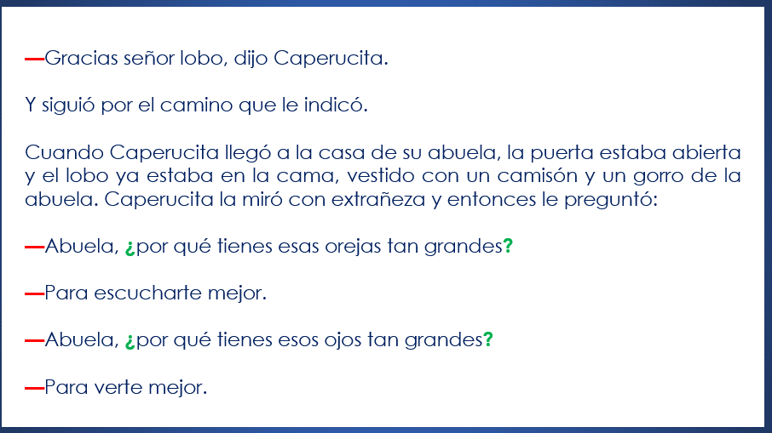

—Gracias señor lobo, dijo Caperucita.

Y siguió por el camino que le indicó.

Cuando Caperucita llegó a la casa de su abuela, la puerta estaba abierta y el lobo ya estaba en la cama, vestido con un camión y un gorro de la abuela. Caperucita la miró con extrañeza y entonces le preguntó:

—Abuela, ¿Por qué tienes esas orejas tan grandes?

—Para escucharte mejor.

—Abuela, ¿Por qué tienes esos ojos tan grandes?

—Para verte mejor.

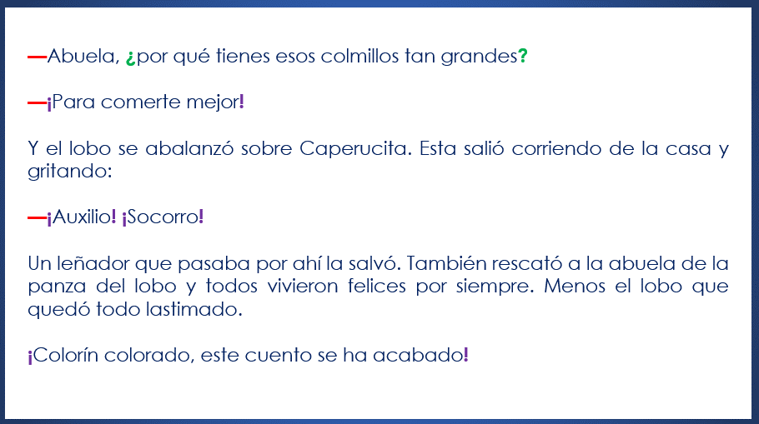

—Abuela, ¿Por qué tienes esos colmillos tan grandes?

—¡Para comerte mejor!

Y el lobo se abalanzó sobre Caperucita. Esta salió corriendo de la casa y gritando.

—¡Auxilio! ¡Socorro!

Un leñador que pasaba por ahí la salvó. También rescató a la abuela de la panza del lobo y todos vivieron felices por siempre. Menos el lobo que quedó todo lastimado.

¡Colorín colorado, este cuento se ha acabado!

En la versión que aparece en las imágenes se distinguen con color diferente los signos de exclamación e interrogación, así como los guiones que indican cuando hablan los personajes.

Los guiones señalados con color rojo te avisan cuando en este cuento interviene ya sea Caperucita o el lobo. Los signos de exclamación, marcados con morado sirven para indicarte que el personaje puede estar gritando y/o expresando miedo, enojo, alegría, sorpresa.

Y los de interrogación, que se marcan con color verde, te sirven para saber que ahí hay una pregunta.

Hay otros signos de puntuación en el texto, pero esos los vas a observar en otra ocasión.

Es importante que escribas como hasta el momento lo haces, no tienes que ser un texto hecho en computadora, por ejemplo, en la siguiente imagen se observa un fragmento de Caperucita Roja escrito y dibujado por una niña: Caperucita grita ¡Abuelita! y señala el grito con signos de exclamación.

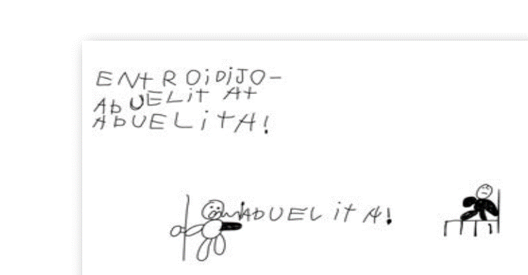

La siguiente es una versión de los Tres cochinitos.

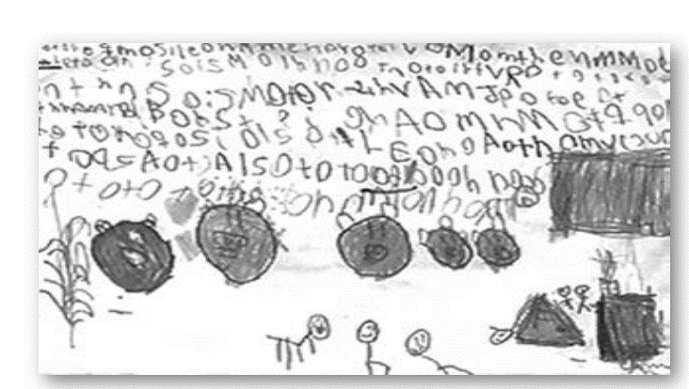

¡Las dos versiones son muy bonitas!

Lee otra vez el texto de Caperucita Roja, pero esta vez lo harás en voz alta. Pídele a tu mamá o papá que lo haga contigo, repártanse los personajes. Tú serás la narradora o narrador y Caperucita Roja, mientras que tu familiar, el lobo feroz.

Caperucita tiene voz suave, mientras que el lobo, una voz grave. Le darás la entonación que te indican los signos de exclamación y de preguntas, ¿De acuerdo?

Caperucita Roja (Versión 3 del cuento revisado y corregido).

Había una vez una niña que vivía cerca del bosque. Le decían Caperucita Roja porque su capa tenía un gorro o caperuza de color rojo. Una vez su mamá le pidió que le llevará comida a su abuelita, que estaba enferma, pero le dijo que tuviera mucho cuidado con el lobo del bosque.

Caperucita Roja iba caminando por el bosque a casa de su abuelita, cuando se encontró con un lobo feroz.

—¿A dónde vas niña? Le preguntó el lobo.

—Voy a ver a mi abuelita que está enferma.

—No te preocupes, yo te voy a enseñar un camino más corto para que llegues rápido.
—Gracias señor lobo, dijo Caperucita.

Y siguió por el camino que le indicó.

Cuando Caperucita llegó a la casa de su abuela, la puerta estaba abierta y el lobo ya estaba en la cama, vestido con una camisa larga y un gorro de la abuela. Caperucita la miró con extrañeza y entonces le preguntó:

—Abuela, ¿Por qué tienes esas orejas tan grandes?

—Para escucharte mejor.

—Abuela, ¿Por qué tienes esos ojos tan grandes?

—Para verte mejor.

—Abuela, ¿Por qué tienes esos colmillos tan grandes?

—¡Para comerte mejor!

Y el lobo se abalanzó sobre Caperucita. Esta salió corriendo de la casa y gritando:

—¡Auxilio! ¡Socorro!

Un leñador que pasaba por ahí la salvó, también rescató a la abuela de la panza del lobo y todos vivieron felices por siempre. Menos el lobo que quedó todo lastimado.

¡Colorín colorado, este cuento se ha acabado!

Esto que acabas de hacer, lo vas a hacer también, cuando termines de reescribir el cuento.

Recuerda invitar a alguien de tu familia para que te ayude a realizar la lectura en voz alta, repártanse los personajes, digan los textos con el tipo de voz que corresponda (suave o grave, de niño o de adulto) y la debida entonación, como alegría, miedo, enojo, etcétera. También puedes aprenderte de memoria la parte que te toca decir, si tienes posibilidades, hasta puedes grabar ya sea en audio y/o video la narración completa.

Has revisado marcas y signos que te ayudan a entender mejor los cuentos que lees, por ejemplo, los guiones te ayudan a saber cuándo intervienen diferentes personajes, los signos de exclamación te pueden indicar acciones como gritar, y sentimientos o sensaciones de alegría, miedo, sorpresa; así como los de interrogación, que te señalan que hay preguntas.

Y esos signos te ayudan también a darle la entonación adecuada cuando los lees, ya sea para ti mismo o para otras personas.

Sigue atento para continuar con la reescritura y la lectura en voz alta del cuento que seleccionaron, pero hablando de preguntas, ¿No habrá por ahí un cuento que ver y oír antes de terminar?

Esta historia trata de una letra muy traviesa y platicadora. Observa la manera en que la narradora la cuenta, como modifica la voz dependiendo de los personajes que intervienen y los diferentes tonos que usa, pero sobre todo ¡disfrútala!

- Video. La Plapla.
https://www.youtube.com/watch?v=9rdcmSJdTKI&list=PLGsaNvyPG8GFaWSSg-hggwn9WrR85AZFa

Te invito de nuevo a que sigas reescribiendo tu cuento y a leerlo en voz alta con tu familia. Escoge qué personaje quieres ser, disfruten juntos la actividad e intercambien consejos que te ayuden a mejorar tu lectura.

Continúa explorando con tus familiares el libro de lecturas, busca más cuentos. No dejes de compartir historias de manera oral y escribe todo lo que puedas, también recuerda preguntar lo que no entiendas o te cause dudas y, de ser necesario, busca información para aclararlas, usa el diccionario lo más que puedas.

Si te es posible consulta otros libros y comenta el tema de hoy con tu familia. Si tienes la fortuna de hablar una lengua indígena aprovecha también este momento para practicarla y plática con tu familia en tu lengua materna.

¡Buen trabajo!

Gracias por tu esfuerzo.

Para saber más:
Lecturas

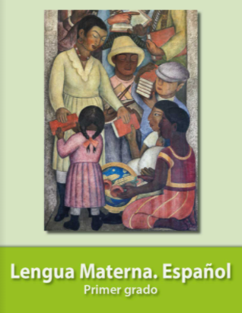
https://libros.conaliteg.gob.mx/20/P1ESA.htm

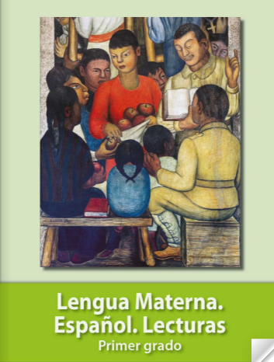
https://libros.conaliteg.gob.mx/20/P1LEA.htm

